Cibinong,
Kepada Yth :
Kepala Bagian Personalia
Perihal : Lamaran Kerja

Dengan Hormat

Melalui surat lamaran ini saya ingin mengajukan diri untuk melamar pekerjaan di perusahaan yang Bapak/Ibu pimpin untuk mengisi posisi yang sedang dibutuhkan. Saya yang bertanda tangan di bawah ini :

Nama : Putri Pratami
Tempat/ Tanggal Lahir : Sumedang, 28 Oktober 1995
Jenis Kelamin : Perempuan
Pendidikan : SMK (Multimedia)
Alamat : Jl. Raya Pondok Rajeg Gg H. Entong No.72 RT03/07 Kel. Pondok Rajeg Kec.Cibinong, Kab. Bogor
Telepon : 085773722674

Saat ini saya dalam kondisi kesehatan yang baik. Nilai yang saya dapatkan saat SMK sangat memuaskan. Saya memiliki kemampuan berkomunikasi yang baik. Saya telah terbiasa bekerja dengan komputer. Saya senang belajar hal baru, dapat bekerja dibawah tekanan serta bekerja secara mandiri atau tim.
Untuk melengkapi beberapa data yang diperlukan sebagai bahan pertimbangan Bapak/Ibu pimpinan, saya lampirkan kelengkapan data sebagai berikut :

- Pas Photo
- Daftar Riwayat Hidup
- Ijazah Terakhir
- Transkip Nilai

Saya berharap Bapak/Ibu bersedia meluangkan waktu memberikan kesempatan kepada saya untuk wawancara. Demikian surat permohonan kerja ini saya buat dengan sebenarnya dan atas perhatian Bapak/Ibu pimpinan saya mengucapkan terimakasih.

Hormat Saya

Putri Pratami

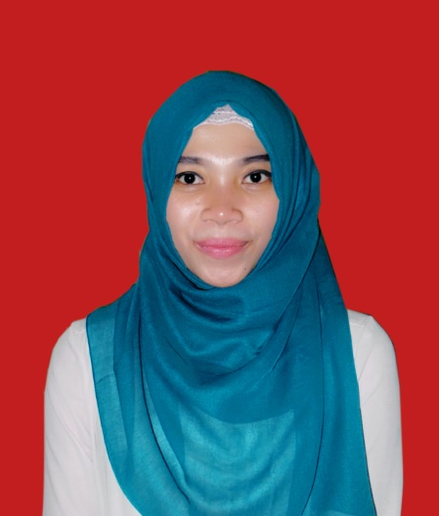
DATA PRIBADI
DAFTAR RIWAYAT HIDUP

Nama Lengkap : Putri Pratami
Tempat, Tanggal Lahir : Sumedang, 28 Oktober 1995
Jenis Kelamin : Perempuan
Kewarganegaraan : Indonesia
Agama : Islam
Status : Belum Menikah
Tinggi, Berat badan : 169 cm, 55 kg
Alamat : Jl. Raya Pondok Rajeg Gg H. Entong No.72 RT03/07 Kel. Pondok Rajeg Kec.Cibinong, Kab. Bogor
No. Telpon : 085773722674
Email : pratamiput@gmail.com

LATAR BELAKANG PENDIDIKAN

- SDN MEKARJAYA 03 DEPOK berijazah tahun 2007
- SMPN 6 DEPOK berijazah tahun 2010
- SMKN 1 CIBINONG berijazah tahun 2013

PENGALAMAN KERJA

- Cinema XXI sebagai Guide, tahun 2014 – 2016

KEMAMPUAN

- Kemampuan Komputer
Office : a. Ms. Word Grafis & Video : a. Adobe Photoshop
b. Ms. Excel b. Adobe Premiere
c. Ms. Power Point,dll c. Adobe Flash, dll

Networking : a. Website & Blog

Cibinong,

Putri Pratami

